**Программный комплекс «Здравоохранение»**

**Мед. заключение о наличии (отсутствии) у водителей (кандидатов) мед. противопоказаний на управление ТС**

Руководство пользователя

Листов 8

2025

**Мед. заключение о наличии (отсутствии) у водителей (кандидатов) мед. противопоказаний на управление ТС**

**Содержание**

1. Алгоритм оформления Мед. заключение о наличии (отсутствии) у водителей (кандидатов) мед. противопоказаний на управление ТС 3

2. Инструкция по заполнению Мед. заключение о наличии (отсутствии) у водителей (кандидатов) мед. противопоказаний на управление ТС. 4

3. Типы иконок документов ЭМК 7

4. Шаблон данных 8

4.1 Создание шаблона данных 8

4.2 Вставка шаблона данных 8

# **Алгоритм оформления Мед. заключение о наличии (отсутствии) у водителей (кандидатов) мед. противопоказаний на управление ТС**

1. Врач должен создать документ ЭМК:

* Запустить один из модулей: АРМ Врача поликлиники.
* Открыть случай пациента.
* Перейти на вкладку «ЭМК».
* Нажать кнопку «Действие» - «Добавить документ».
* Из списка документов выбрать «Мед. заключение о наличии (отсутствии) у водителей (кандидатов) мед. прот-й на управ-е ТС».
* Заполнить в документе обязательные поля (красные поля)
* Сохранить и подписать документ.

# **Инструкция по заполнению Мед. заключение о наличии (отсутствии) у водителей (кандидатов) мед. противопоказаний на управление ТС.**

**Серия и номер мед. заключения о наличии (отсутствии) у водителей (кандидатов) мед. противопоказаний на управление ТС:** заполняется автоматически.



**Пункт 1. Фамилия, имя, отчество (при наличии):** поле не обязательное, заполняется автоматически.

**Пункт 2. Дата рождения:** поле не обязательное, заполняется автоматически.

**Пункт 3. Регистрация по месту жительства (пребывания):** поле не обязательное, заполняется если в форме «Паспорт пациента» - F9 заполнен адрес прописки.



**Пункт 4. Дата выдачи медицинского заключения:** поле обязательное, заполняется вручную через выбор даты.



**Пункт 5.1. Результаты осмотров и обследований врачами-специалистами, инструментального и лабораторных исследований:** пункт обязательный для заполнения.В данном пункте для осмотров необходимо заполнить врача, который проводил осмотр (заполняется вручную через справочник), дату и время осмотра, заключение. Для лабораторных и инструментальных исследований необходимо заполнить дату и время исследования, результат.

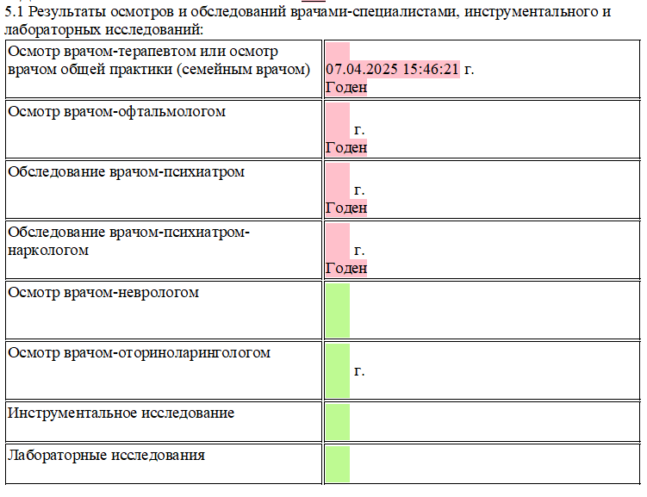

**Пункт 5.2. Выявлено:** поля обязательные и заполняются вручную через справочник.

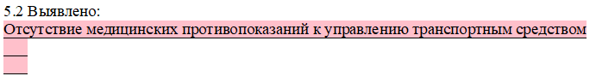

**Пункт 6. Обязательное медицинское освидетельствование проведено в связи с возвратом водительского удостоверения:** поле обязательное и заполняется вручную через справочник.



**Категории и подкатегории транспортных средств, на управление которыми предоставляется специальное право:** поля обязательные и заполняются вручную через справочник. Если водителю предоставляется право на управление транспортных средств данной категории – отметить нужную категорию символом «V», если не предоставляется – отметить нужную категорию символом «Z».

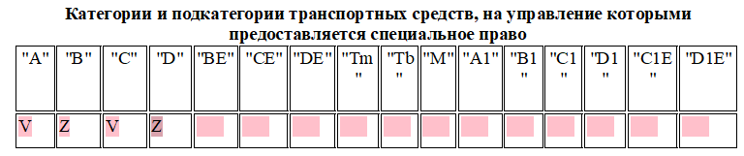

**Медицинские ограничения к управлению транспортным средством:** поле обязательное и вручную через справочник. Если водитель имеет ограничение на управление транспортных средств данной категории – отметить нужное поле символом «V», если не имеет – отметить нужное поле символом «Z».

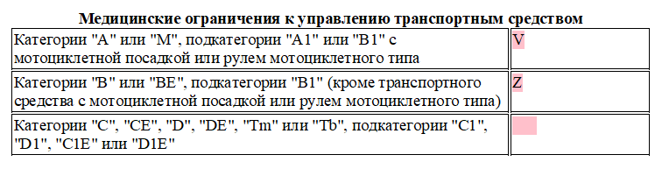

**Медицинские показания к управлению транспортным средством:** поле обязательное и вручную через справочник. Если водитель имеет показание к управлению транспортным средством – отметить нужное поле символом «V», если не имеет – отметить нужное поле символом «Z».

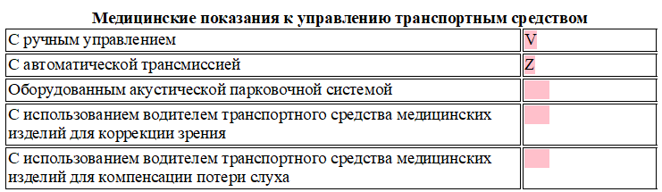

Чтобы подписать документ ЭЦП, необходимо заполнить все обязательные поля и нажать кнопку «Подписать и сохранить».

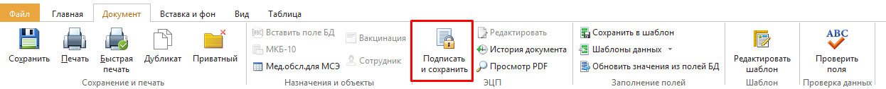

# **Типы иконок документов ЭМК**

 - Документ сохранен в формате черновика (подсвечен красным цветом). Подписать документ в формате «Черновик» - невозможно.

- Документ сохранен, но не подписан ЭЦП (значок документа без замочка).

 - Документ подписан ЭЦП (на значке документа появился замочек).

При нажатии на значок документа один раз, на экране отобразится результат выгрузки документа.

Пример:

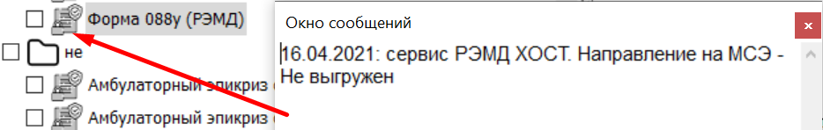

Если значок документа зеленого цвета, значит он выгружен успешно.

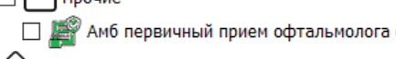

# **Шаблон данных**

## **Создание шаблона данных**

Чтобы создать шаблон данных, необходимо:

1. Открыть заполненный документ
2. На верхней панели, во вкладке «Документ» - нажать кнопку «Сохранить в шаблон данных»

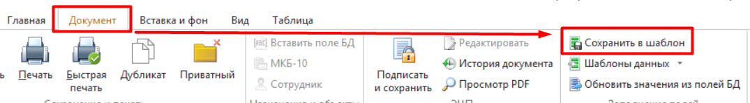

1. Выбрать место сохранения шаблона данных

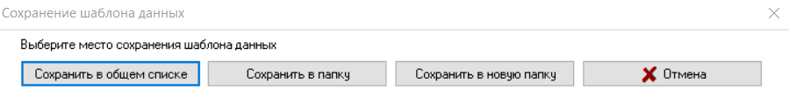

1. Вести название шаблона данных (Если выбрали вариант «Сохранить в общем списке»)

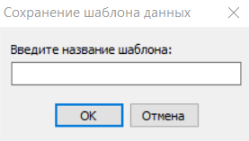

Шаблон данных успешно сохранен!

## **4.2 Вставка шаблона данных**

1. Создать документ
2. На верхней панели, во вкладке «Документ» - нажать кнопку «Шаблон данных»

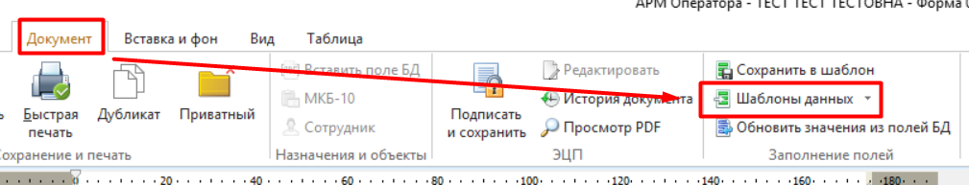

1. Выбрать необходимый шаблон и нажать кнопку «Выбрать»

